Домашний текстиль – модные тенденции
Современный интерьер это способ самовыражения. Тем не менее, демонстрируя свою неординарность и индивидуальность, мы хотим также выглядеть модно и современно.
Атмосферу тепла и уюта в доме невозможно создать без штор, пледов, покрывал, подушек и подушечек. Всё это домашний текстиль и у него своя, особая мода.
Рассмотрим основные тенденции.
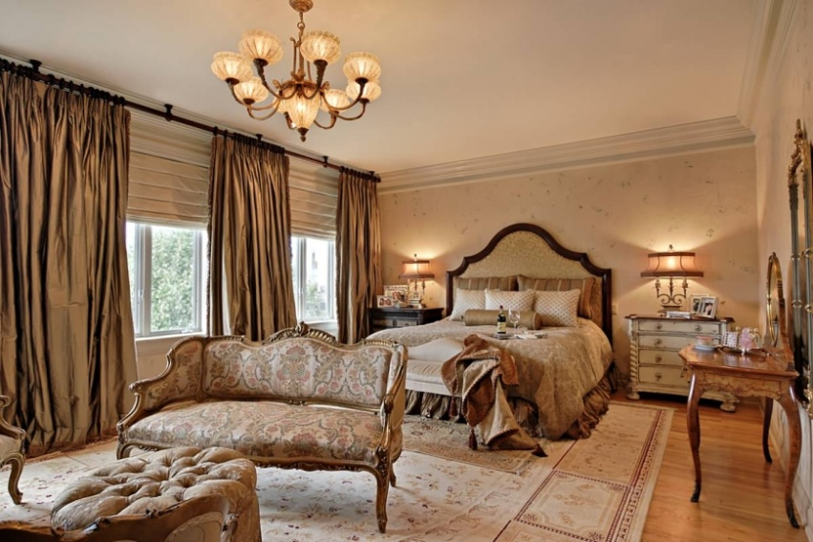
Как всегда, в моде роскошь.
Атмосферу шика и роскоши в вашем доме создадут ткани спокойных мягких, тонов с золотым рисунком. Активно используются бархат, кружево, шнурки, кисти.
Шторы, покрывала, постельное бельё выдержанные в этом стиле позволят превратить ваше жилище в королевский дворец.
В моде эко стиль.
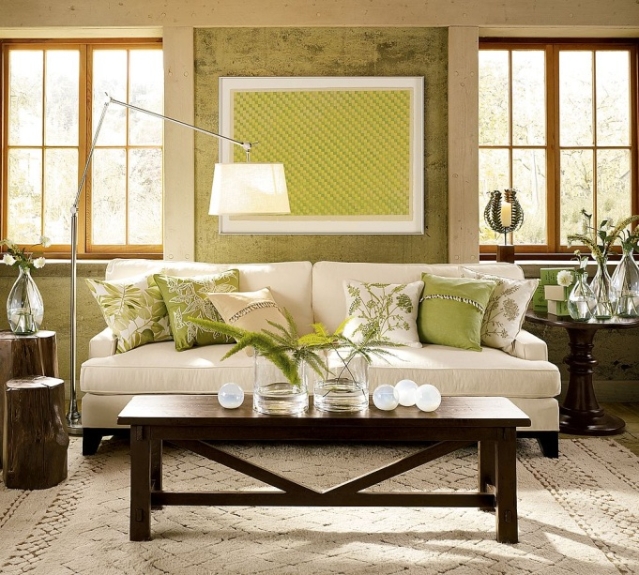
Все оттенки зелёного, только натуральные ткани, цветочный принт на подушках и вы уже не в квартире, а на лесной поляне или в экзотическом лесу.
Останется добавить немного солнца – это могут быть портьеры яркого жёлтого или оранжевого цвета.

Скандинавский стиль.
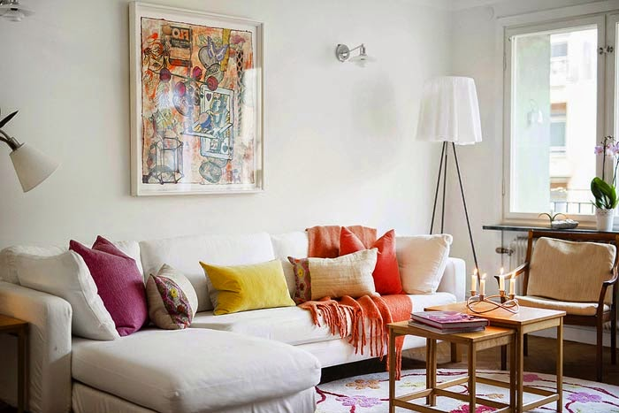
Напрямую перекликается с эко. В нём нет вычурности и помпезности.
Всё только из натуральных тканей. Простота и лаконичность во всём. Основные тона пастельные, а вот предметы декора, такие как подушки, шторы, пледы насыщенно ярких цветов.
Бело-чёрная классика.
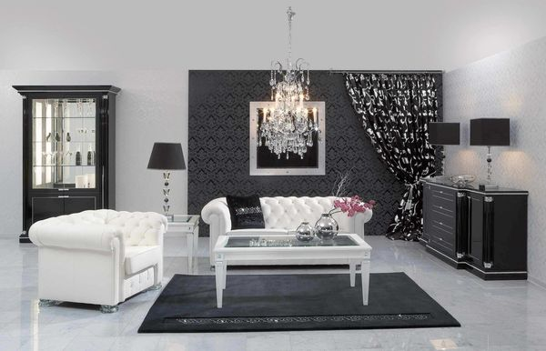
Этот стиль сочетание не сочетаемого. Как инь и янь, как огонь и вода, как мужчина и женщина.
Особо внимательно надо подойти в этом случае к элементам оформления. Если основной интерьер бело-чёрный, то шторы пледы, думочки и прочие мелочи должны быть в чёрно-белыми и наоборот.

Помните, какой бы вы стиль не выбрали, основная тенденция в моде последнего времени экологичность и натуральность.

